เดือนเมษายน ๒๕๖9
วันที่ 2 เมษายน 2569 เวลา 11.30 น. เจ้าหน้าที่ตำรวจผู้จับกุม นำโดย ร.ต.ต.นิคม ภูมุลนา รอง สว.ป.ฯ,ร.ต.ต.พิบูรณ์ นาสมตรอง รอง สว.(ป.)ฯ ,ด.ต.ชาญชัย ไชยพรม ,จ.ส.ต.อภิวัฒน์ รัตนภักดี จับกุม นายวันชัย นาชัยฤทธิ์ อายุ 17 ปี ที่อยู่ 89 หมู่ที่ 2 ตำบลโนนศิลาเลิง อำเภอฆ้องชัย จังหวัดกาฬสินธุ์ หมายเลขประจำตัวประชาชน 1-4695-00035-37-0 ยาเสพติดให้โทษ ประเภทที่ 1 ยาบ้า ลักษณะเป็นเม็ดสีแดง กลมแบน ด้านหนึ่งมีภาษาอังกฤษรูปดับเบิ้ลยูวาย (WY) อีกด้านหนึ่งผิวเรียบ เม็ดสีแดง จำนวน 4 เม็ด เป็นของข้าฯจริง ที่บริเวณป่าริมถนนเลียบคลองส่งน้ำชลประทานทางด้านทิศเหนือบ้านสว่าง หมู่ที่ ๒ ตำบลโนนศิลาเลิง อำเภอฆ้องชัย จังหวัดกาฬสินธุ์
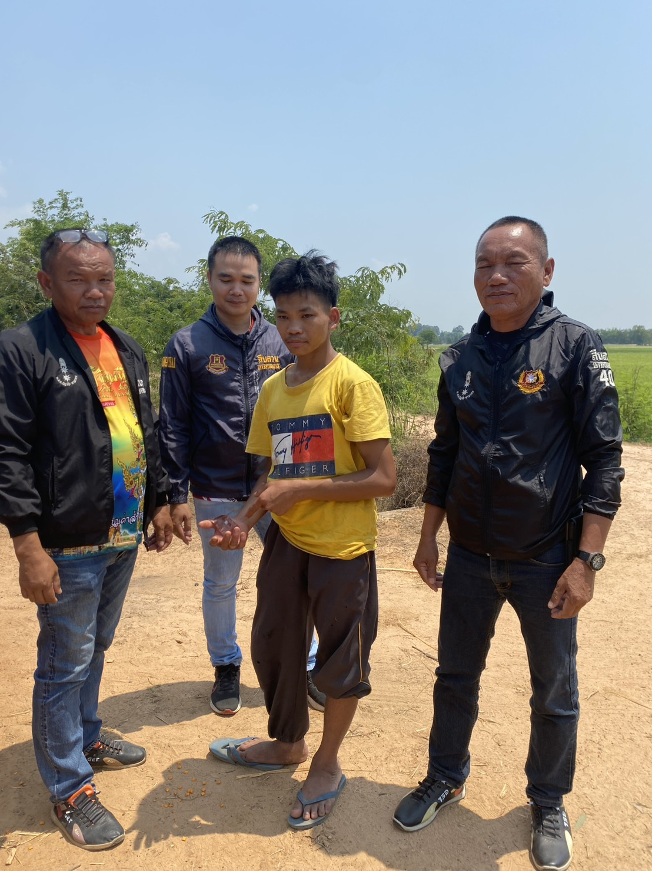



เดือนเมษายน ๒๕๖9
วันที่ 22 เมษายน 2569 เวลา 13.40 น. เจ้าหน้าที่ตำรวจผู้จับกุม นำโดย ร.ต.อ.พิมพ์เพชร พิมพรัตน์ รอง สวป.ร.ต.อ.สมศักดิ์ ขาบัวน้อย รอง สว.(ป.)ฯ ร.ต.ต.สัมฤทธิ์ สุดแสนยา รอง สว.(ป.) ร.ต.ต.นคร ทวิบุตร รอง สว.ป.ฯ, ด.ต.ประเสริฐ ศรีสงคราม จับกุม นายพัชริน ดอนชมภู อายุ ๔๘ ปี ที่อยู่ ๑๑๕ หมู่ที่ ๓ ตำบลหนองแปน อำเภอกมลาไสย จังหวัดกาฬสินธุ์ หมายเลขประจำตัวประชาชน ๓๔๖๐๓ ๐๐๒๗๑ ๙๐ ๖ มียาเสพติดให้โทษ ประเภทที่ 1 ยาบ้า ลักษณะเป็นเม็ดสีแดง กลมแบน ด้านหนึ่งมีภาษาอังกฤษรูปดับเบิ้ลยูวาย (WY) อีกด้านหนึ่งผิวเรียบ เม็ดสีแดง จำนวน 3 เม็ด เป็นของข้าฯจริง ที่บริเวณทุ่งนาทางด้านทิศเหนือ บ้านชาด หมู่ที่ ๑๑ ตำบลฆ้องชัยพัฒนา อำเภอฆ้องชัย จังหวัดกาฬสินธุ์
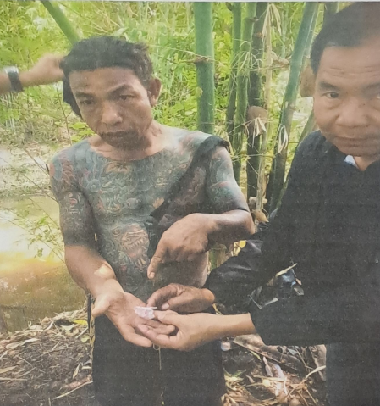

เดือนเมษายน ๒๕๖9
วันที่ 27 เมษายน 2569 เวลา 07.20 น. เจ้าหน้าที่ตำรวจผู้จับกุม นำโดย ร.ต.อ.พิมพ์เพชร พิมพรัตน์ รอง สวป. ร.ต.อ.สมศักดิ์ ชาบัว น้อย รอง สว.(ป.)ฯ, ร.ต.ต.นิคม ภูมุลนา รอง สว.ป.ฯ ร.ต.ต.พิบูรณ์ นาสมตรอง,ร.ต.ต.นคร ทวิบุตร รอง สว.(ป.)ฯ, ร.ต.ต.สัมฤทธิ์ สุดแสนยา รอง สว.(ป.)ฯ ด.ต.ประเสริฐ ศรีสงคราม, ด.ต.ชาญชัย ไชยพรม, จ.ส.ต.อภิวัฒน์ รัตนภักดี จับกุม นายกฤษไชย พรวิเลิศ อายุ ๔๗ ปี ที่อยู่ ๒๑๘ หมู่ที่ ๑๑ ตำบลโคกสะอาด อำเภอฆ้องชัย จังหวัดกาฬสินธุ์ เลขประจำตัวประชาชน ๓-๔๖๐๕-๐๐๕๘๔-๒๒-๐ มียาเสพติดให้โทษ ประเภทที่ 1 ยาบ้า ลักษณะเป็นเม็ดสีแดง กลมแบน ด้านหนึ่งมีภาษาอังกฤษรูปดับเบิ้ลยูวาย (WY) อีกด้านหนึ่งผิวเรียบ เม็ดสีแดง จำนวน 10 เม็ด เป็นของข้าฯจริง ที่บ้านเลขที่ ๙๑ หมู่ที่ ๑๑ ตำบลโคกสะอาด อำเภอฆ้องชัย จังหวัดกาฬสินธุ์
